5

|  |
| --- |
|  |
| Schule |
|  |
|  |
| Klasse |
|  |
|  |
| Tischnummer |

|  |  |  |  |  |  |  |  |  |  |  |  |  |  |  |  |  |  |
| --- | --- | --- | --- | --- | --- | --- | --- | --- | --- | --- | --- | --- | --- | --- | --- | --- | --- |
| Station  „Figurierte Zahlen“  Teil 2  Arbeitsheft   |  |  |  |  |  |  |  |  | | --- | --- | --- | --- | --- | --- | --- | --- | |  |  |  |  |  |  |  |  | | Teilnehmercode | | | | | | | | |  |

Liebe Schülerinnen und Schüler!

Schon die alten Griechen haben Zahlen mit Hilfe von Zählsteinen dargestellt. Die Steinchen wurden zu unterschiedlichen Figuren zusammengelegt. Dadurch haben die Griechen wichtige Eigenschaften von Zahlen untersuchen und aufzeigen können. Auch noch viele Jahrhunderte später wurden mit Hilfe von Figuren und regelmäßigen Mustern mathematische Aussagen bewiesen.

Wichtig: Bearbeitet bitte alle Aufgaben der Reihe nach!



|  |  |
| --- | --- |
|  | Zu dieser Aufgabe gibt es Hilfen im Hilfeheft. |
|  | Diskutiert hier eure wichtigsten Ergebnisse und fasst sie zusammen. |
|  | Zu dieser Aufgabe gibt es eine Simulation oder ein Video. |
|  | Zu dieser Aufgabe gibt es Material auf eurem Tisch. |

Wir wünschen Euch viel Spaß beim Experimentieren und Entdecken!

Das Mathematik-Labor-Team

Neben den Dreieckszahlen, die ihr im ersten Teil dieser Station bereits kennen gelernt habt, gibt es noch viele weitere figurierte Zahlen. Viele von ihnen lassen sich aus Dreieckszahlen zusammensetzen.

|  |  |
| --- | --- |
| Material   * Legebretter (mit je zwei unterschiedlichen Seiten) * Holzkugeln in zwei Farben * zwei Holzpinzetten (zum   Greifen der Holzkugeln) | **Foto 2.JPG** |

Natürlich sind euch die **Quadratzahlen** schon längst bekannt: Häufig muss man in der Schule die Quadratzahlen von $1^{2}$ bis ${25}^{2}$ auswendig lernen, weil man sie für viele Berechnungen benötigt. Die Quadratzahlen können ebenfalls abgekürzt werden: $Q_{1}$ steht für die erste, $Q_{2}$ für die zweite Quadratzahl usw.

2.1 Legt und zeichnet die Figuren zu $Q_{1}$ bis $Q_{4}$. Notiert die Anzahl der Kugeln unter die Figuren. ***Beachtet dabei, dass die erste Figur nur aus einer Kugel besteht, denn die erste Quadratzahl ist die 1.***

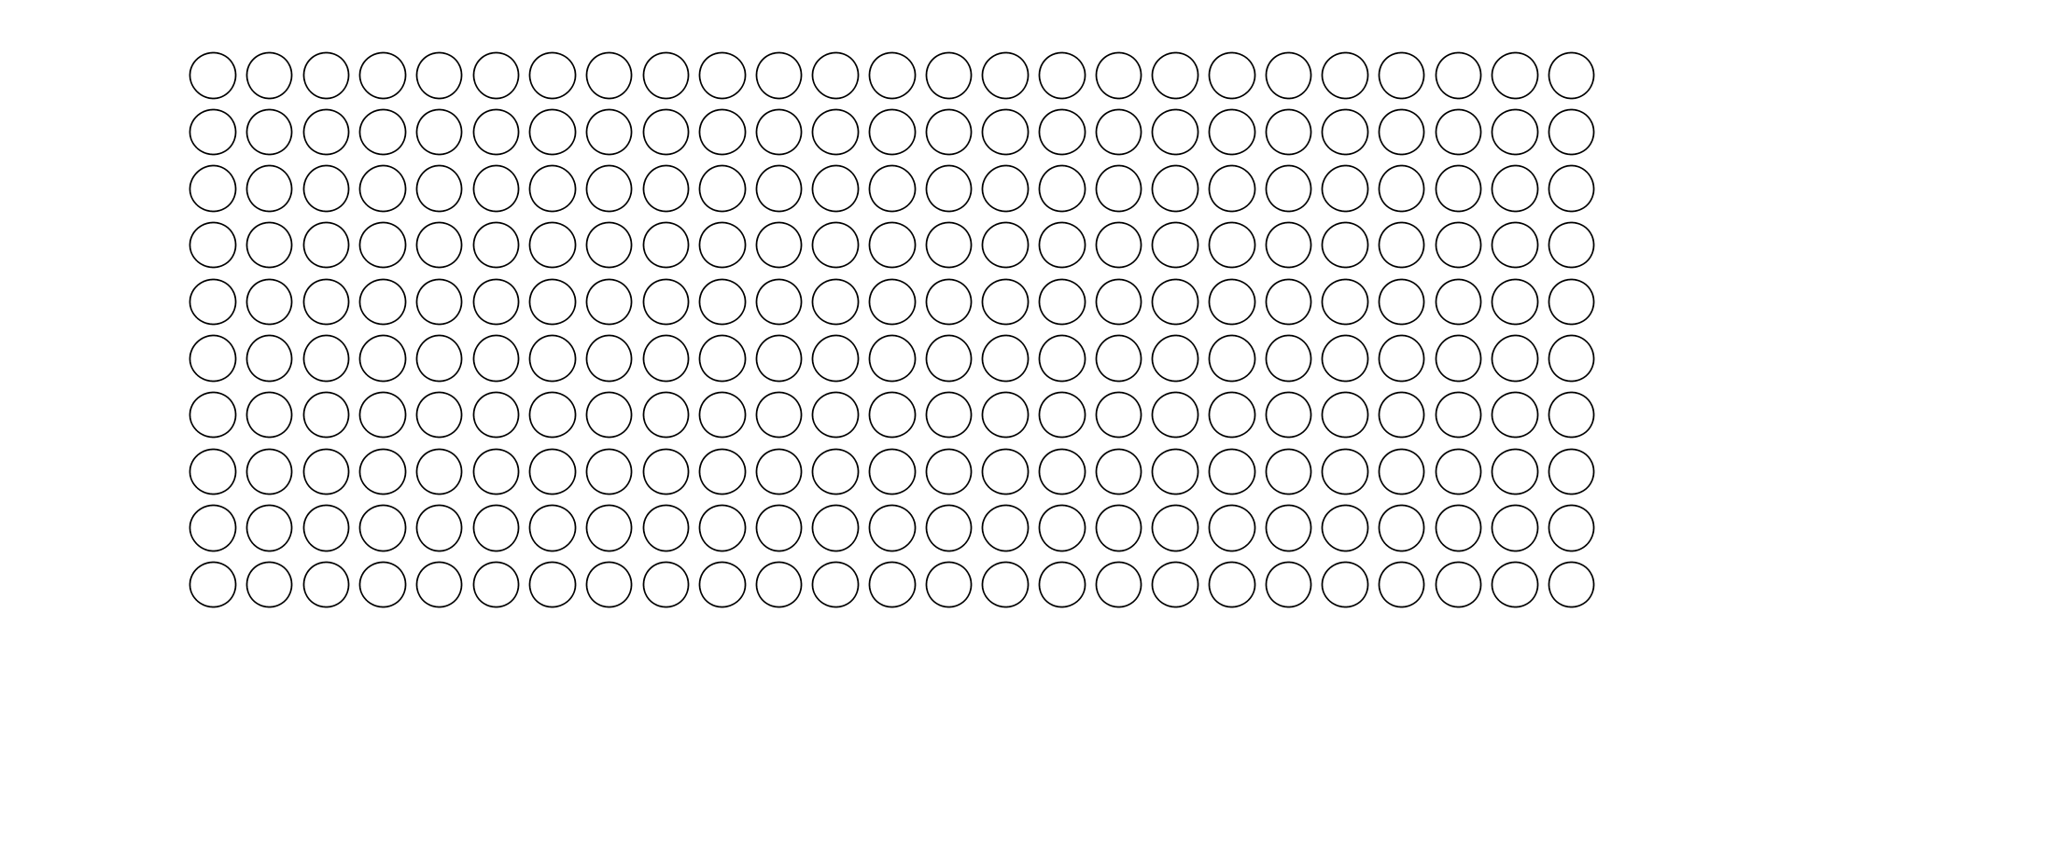

2.2 Legt die beiden Dreieckszahlen $D_{2}$ und $D_{3}$ in unterschiedlichen Farben als rechtwinklige Dreiecke auf dem Legebrett (Seite B) so hin, dass sie sich zu einem Quadrat ergänzen. Zeichnet die Figur ab. Welche Zahl stellt dieses Quadrat dar? Legt und zeichnet auch $D_{3}$ und $D_{4}$ als Quadrat.



2.3 Aus Aufgabe 2.2 kann man erkennen, dass die Quadratzahlen durch Dreieckszahlen dargestellt werden können. Berechnet die Quadratzahlen aus den Dreieckszahlen.

Q1 = D1 = 1

Q2 = D1 + D2 = _____ + _____ = _____

Q3 = D2 + ____ = _____ + _____ = _____

Q4 = _________ = _____ + _____ = _____

Es zeigt sich, dass die Summe von zwei aufeinander folgenden Dreieckszahlen immer eine Quadratzahl ergibt. Für einen Beweis benötigt ihr aber mehr als die Veranschaulichung einiger Beispiele. Es bietet sich an, wieder Terme zu verwenden.

2.4 Notiert euch einen Term zur Berechnung der Dreieckszahl $D_{n}$. Wie müsste dann der Term zur Berechnung der darauffolgenden Dreieckszahl $D_{n+1}$ lauten? Notiert auch diesen Term.

$$D_{n}=____________________________________________$$

$$D_{n+1}=___________________________________________$$

2.5 Nun könnt ihr die Summe von zwei aufeinander folgenden Dreieckszahlen $D_{n} und D_{n+1}$ mit Hilfe der Terme bilden. Man kann den Term vereinfachen. Notiert eure Umformungen hier. Erkennt ihr an einem Schritt einen quadratischen Term?

|  |  |  |  |  |  |  |  |  |  |  |  |  |  |  |  |  |  |  |  |  |  |  |  |  |  |  |  |  |  |  |
| --- | --- | --- | --- | --- | --- | --- | --- | --- | --- | --- | --- | --- | --- | --- | --- | --- | --- | --- | --- | --- | --- | --- | --- | --- | --- | --- | --- | --- | --- | --- |
|  |  |  |  |  |  |  |  |  |  |  |  |  |  |  |  |  |  |  |  |  |  |  |  |  |  |  |  |  |  |  |
|  |  |  |  |  |  |  |  |  |  |  |  |  |  |  |  |  |  |  |  |  |  |  |  |  |  |  |  |  |  |  |
|  |  |  |  |  |  |  |  |  |  |  |  |  |  |  |  |  |  |  |  |  |  |  |  |  |  |  |  |  |  |  |
|  |  |  |  |  |  |  |  |  |  |  |  |  |  |  |  |  |  |  |  |  |  |  |  |  |  |  |  |  |  |  |
|  |  |  |  |  |  |  |  |  |  |  |  |  |  |  |  |  |  |  |  |  |  |  |  |  |  |  |  |  |  |  |
|  |  |  |  |  |  |  |  |  |  |  |  |  |  |  |  |  |  |  |  |  |  |  |  |  |  |  |  |  |  |  |
|  |  |  |  |  |  |  |  |  |  |  |  |  |  |  |  |  |  |  |  |  |  |  |  |  |  |  |  |  |  |  |
|  |  |  |  |  |  |  |  |  |  |  |  |  |  |  |  |  |  |  |  |  |  |  |  |  |  |  |  |  |  |  |
|  |  |  |  |  |  |  |  |  |  |  |  |  |  |  |  |  |  |  |  |  |  |  |  |  |  |  |  |  |  |  |
|  |  |  |  |  |  |  |  |  |  |  |  |  |  |  |  |  |  |  |  |  |  |  |  |  |  |  |  |  |  |  |
|  |  |  |  |  |  |  |  |  |  |  |  |  |  |  |  |  |  |  |  |  |  |  |  |  |  |  |  |  |  |  |
|  |  |  |  |  |  |  |  |  |  |  |  |  |  |  |  |  |  |  |  |  |  |  |  |  |  |  |  |  |  |  |
|  |  |  |  |  |  |  |  |  |  |  |  |  |  |  |  |  |  |  |  |  |  |  |  |  |  |  |  |  |  |  |
|  |  |  |  |  |  |  |  |  |  |  |  |  |  |  |  |  |  |  |  |  |  |  |  |  |  |  |  |  |  |  |
|  |  |  |  |  |  |  |  |  |  |  |  |  |  |  |  |  |  |  |  |  |  |  |  |  |  |  |  |  |  |  |
|  |  |  |  |  |  |  |  |  |  |  |  |  |  |  |  |  |  |  |  |  |  |  |  |  |  |  |  |  |  |  |
|  |  |  |  |  |  |  |  |  |  |  |  |  |  |  |  |  |  |  |  |  |  |  |  |  |  |  |  |  |  |  |
|  |  |  |  |  |  |  |  |  |  |  |  |  |  |  |  |  |  |  |  |  |  |  |  |  |  |  |  |  |  |  |
|  |  |  |  |  |  |  |  |  |  |  |  |  |  |  |  |  |  |  |  |  |  |  |  |  |  |  |  |  |  |  |
|  |  |  |  |  |  |  |  |  |  |  |  |  |  |  |  |  |  |  |  |  |  |  |  |  |  |  |  |  |  |  |
|  |  |  |  |  |  |  |  |  |  |  |  |  |  |  |  |  |  |  |  |  |  |  |  |  |  |  |  |  |  |  |
|  |  |  |  |  |  |  |  |  |  |  |  |  |  |  |  |  |  |  |  |  |  |  |  |  |  |  |  |  |  |  |
|  |  |  |  |  |  |  |  |  |  |  |  |  |  |  |  |  |  |  |  |  |  |  |  |  |  |  |  |  |  |  |
|  |  |  |  |  |  |  |  |  |  |  |  |  |  |  |  |  |  |  |  |  |  |  |  |  |  |  |  |  |  |  |
|  |  |  |  |  |  |  |  |  |  |  |  |  |  |  |  |  |  |  |  |  |  |  |  |  |  |  |  |  |  |  |
|  |  |  |  |  |  |  |  |  |  |  |  |  |  |  |  |  |  |  |  |  |  |  |  |  |  |  |  |  |  |  |
|  |  |  |  |  |  |  |  |  |  |  |  |  |  |  |  |  |  |  |  |  |  |  |  |  |  |  |  |  |  |  |
|  |  |  |  |  |  |  |  |  |  |  |  |  |  |  |  |  |  |  |  |  |  |  |  |  |  |  |  |  |  |  |
|  |  |  |  |  |  |  |  |  |  |  |  |  |  |  |  |  |  |  |  |  |  |  |  |  |  |  |  |  |  |  |

$$D_{n}+D_{n+1} =$$

Ihr habt nun mit Hilfe von Termen und Termumformungen allgemein bewiesen, dass die Summe zweier aufeinander folgender Dreieckszahlen immer eine Quadratzahl ergibt.

2.6 Könnt ihr euch vorstellen, was man unter **Rechteckzahlen** versteht? Notiert eure Vermutungen hier.

Wir betrachten hier nur solche Rechteckzahlen, bei denen sich *Länge und Breite des Rechtecks nur um 1* unterscheiden.

2.7 Legt die Figuren zu den ersten 4 Rechteckzahlen auf den Legebrettern (Seite B) und zeichnet die Figuren anschließend in das nachstehende Feld. Notiert die Anzahl der verwendeten Kugeln unter jedes Rechteck.



Die Zahlen unterhalb der Rechtecke in der Aufgabe 2.7 nennt man **Rechteckzahlen**. Für die Rechteckzahlen kann man ebenfalls Abkürzungen verwenden: So kann die erste Rechteckzahl mit $R_{1}$, die zweite Rechteckzahl mit $R_{2}$ usw. bezeichnet werden.



Kontrolliert eure Zeichnungen anhand der **Simulation 7**.

2.8 Vervollständigt die Tabelle mit den Rechteckzahlen. Achtet dabei auch auf die Veränderung von einer Rechteckzahl zur nächsten!

|  |  |  |  |  |  |  |  |  |
| --- | --- | --- | --- | --- | --- | --- | --- | --- |
| **Bezeichnung** |  |  |  |  |  |  |  |  |
| **Rechteckzahl** | 2 | 6 |  |  |  |  |  |  |
| **Veränderung** | **+4**  **+6** | | | | | | | |



2.9 Bestimmt die zehnte Rechteckzahl, also $R_{10}$. Wie lässt sie sich berechnen? Notiert eure Vorgehensweise.

$$R_{10}=___________________________________________$$

Auch hier ist es recht aufwendig, eine bestimmte Rechteckzahl immer wieder mit Hilfe vorausgehender Rechteckzahlen zu berechnen. Abhilfe schaffen hier wieder ... **Terme**!



2.10 Gebt einen Term zur Berechnung einer beliebigen Rechteckzahl $R_{n}$ an.

$$R_{n}=___________________________________________$$

2.11 In der **Simulation 3** ist ein Zusammenhang zwischen Dreiecks- und Rechteckzahlen zu erkennen. Schaut euch die Simulation noch einmal an. Welchen Zusammenhang vermutet ihr? Notiert eure Vermutungen.

2.12 Versucht nun, eure Vermutung zu beweisen. Ihr könnt euch dabei an der Vorgehensweise zur Lösung von Aufgabe 2.5 orientieren. Vergleicht anschließend euer Ergebnis mit dem Term zur Berechnung von $R_{n}$ aus Aufgabe 2.10.

|  |  |  |  |  |  |  |  |  |  |  |  |  |  |  |  |  |  |  |  |  |  |  |  |  |  |  |  |  |  |  |
| --- | --- | --- | --- | --- | --- | --- | --- | --- | --- | --- | --- | --- | --- | --- | --- | --- | --- | --- | --- | --- | --- | --- | --- | --- | --- | --- | --- | --- | --- | --- |
|  |  |  |  |  |  |  |  |  |  |  |  |  |  |  |  |  |  |  |  |  |  |  |  |  |  |  |  |  |  |  |
|  |  |  |  |  |  |  |  |  |  |  |  |  |  |  |  |  |  |  |  |  |  |  |  |  |  |  |  |  |  |  |
|  |  |  |  |  |  |  |  |  |  |  |  |  |  |  |  |  |  |  |  |  |  |  |  |  |  |  |  |  |  |  |
|  |  |  |  |  |  |  |  |  |  |  |  |  |  |  |  |  |  |  |  |  |  |  |  |  |  |  |  |  |  |  |
|  |  |  |  |  |  |  |  |  |  |  |  |  |  |  |  |  |  |  |  |  |  |  |  |  |  |  |  |  |  |  |
|  |  |  |  |  |  |  |  |  |  |  |  |  |  |  |  |  |  |  |  |  |  |  |  |  |  |  |  |  |  |  |
|  |  |  |  |  |  |  |  |  |  |  |  |  |  |  |  |  |  |  |  |  |  |  |  |  |  |  |  |  |  |  |
|  |  |  |  |  |  |  |  |  |  |  |  |  |  |  |  |  |  |  |  |  |  |  |  |  |  |  |  |  |  |  |
|  |  |  |  |  |  |  |  |  |  |  |  |  |  |  |  |  |  |  |  |  |  |  |  |  |  |  |  |  |  |  |
|  |  |  |  |  |  |  |  |  |  |  |  |  |  |  |  |  |  |  |  |  |  |  |  |  |  |  |  |  |  |  |
|  |  |  |  |  |  |  |  |  |  |  |  |  |  |  |  |  |  |  |  |  |  |  |  |  |  |  |  |  |  |  |
|  |  |  |  |  |  |  |  |  |  |  |  |  |  |  |  |  |  |  |  |  |  |  |  |  |  |  |  |  |  |  |
|  |  |  |  |  |  |  |  |  |  |  |  |  |  |  |  |  |  |  |  |  |  |  |  |  |  |  |  |  |  |  |
|  |  |  |  |  |  |  |  |  |  |  |  |  |  |  |  |  |  |  |  |  |  |  |  |  |  |  |  |  |  |  |
|  |  |  |  |  |  |  |  |  |  |  |  |  |  |  |  |  |  |  |  |  |  |  |  |  |  |  |  |  |  |  |
|  |  |  |  |  |  |  |  |  |  |  |  |  |  |  |  |  |  |  |  |  |  |  |  |  |  |  |  |  |  |  |
|  |  |  |  |  |  |  |  |  |  |  |  |  |  |  |  |  |  |  |  |  |  |  |  |  |  |  |  |  |  |  |
|  |  |  |  |  |  |  |  |  |  |  |  |  |  |  |  |  |  |  |  |  |  |  |  |  |  |  |  |  |  |  |
|  |  |  |  |  |  |  |  |  |  |  |  |  |  |  |  |  |  |  |  |  |  |  |  |  |  |  |  |  |  |  |
|  |  |  |  |  |  |  |  |  |  |  |  |  |  |  |  |  |  |  |  |  |  |  |  |  |  |  |  |  |  |  |
|  |  |  |  |  |  |  |  |  |  |  |  |  |  |  |  |  |  |  |  |  |  |  |  |  |  |  |  |  |  |  |

$$D_{n}+D_{n} =$$

Damit habt ihr wiederum einen Beweis formuliert: Ihr habt gezeigt, dass die Summe von zwei gleichen Dreieckszahlen immer eine Rechteckzahl ergibt.

2.13 Könnt ihr euch noch andere „Rechteckzahlen“ vorstellen? Tauscht euch in eurer Gruppe darüber aus und haltet eure Ergebnisse in Form von figurierten Zahlen oder schriftlich hier fest.

Bisher habt ihr zu vorgegebenen geometrischen Darstellungen von figurierten Zahlen Terme aufgestellt, die ihre Bildungsweise beschreiben. Man kann aber auch umgekehrt zu vorgegebenen Termen überlegen, wie wohl die dazugehörigen Figuren aussehen könnten.

2.14 Stellt euch vor, eine figurierte Zahl $F_{n}$, deren geometrische Darstellung ihr noch nicht kennt, kann folgendermaßen beschrieben werden:

$F_{n}=n^{2}+2∙n$

Wie könnte die dazugehörige geometrische Figur aussehen? Haltet eure Ideen schriftlich oder in Form eine Zeichnung hier fest.

2.15 Sind die Fn auch Rechteckzahlen? Diskutiert in der Gruppe und notiert euer gemeinsames Ergebnis.

**Zusätzliche Aufgabe:**

Natürlich kann man sich noch viele weitere figurierte Zahlen ausdenken. Die folgende Abbildung zeigt die geometrische Veranschaulichung der ersten drei **Quadrat-Rand-Zahlen**:

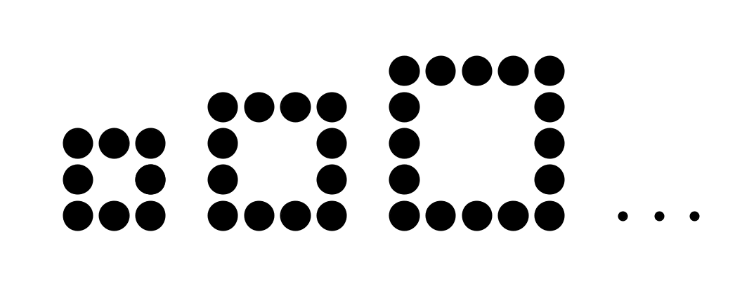

${QR}_{1}$ ${QR}_{2}$ ${QR}_{3}$

Eine beliebige Quadrat-Rand-Zahl ${QR}_{n}$ kann durch verschiedene Termen beschrieben werden:

1. Möglichkeit:

2. Möglichkeit: ${QR}_{n}=4∙\left(n+1\right)$

2.17 Erklärt euch in der Gruppe gegenseitig, wie die beiden Terme mit den Figuren und der Anzahl der Kreise in ihnen zusammenhängen.

2.18 Zeigt, dass die beiden Terme äquivalent zueinander sind.

|  |  |  |  |  |  |  |  |  |  |  |  |  |  |  |  |  |  |  |  |  |  |  |  |  |  |  |  |  |  |  |  |  |
| --- | --- | --- | --- | --- | --- | --- | --- | --- | --- | --- | --- | --- | --- | --- | --- | --- | --- | --- | --- | --- | --- | --- | --- | --- | --- | --- | --- | --- | --- | --- | --- | --- |
|  |  | |  |  |  |  |  |  |  |  |  |  |  |  |  |  |  |  |  |  |  |  |  |  |  |  |  |  |  |  |  |  |
|  | |  |  |  |  |  |  |  |  |  |  |  |  |  |  |  |  |  |  |  |  |  |  |  |  |  |  |  |  |  |  |  |
|  | |  |  |  |  |  |  |  |  |  |  |  |  |  |  |  |  |  |  |  |  |  |  |  |  |  |  |  |  |  |  |  |
|  | |  |  |  |  |  |  |  |  |  |  |  |  |  |  |  |  |  |  |  |  |  |  |  |  |  |  |  |  |  |  |  |
|  | |  |  |  |  |  |  |  |  |  |  |  |  |  |  |  |  |  |  |  |  |  |  |  |  |  |  |  |  |  |  |  |
|  | |  |  |  |  |  |  |  |  |  |  |  |  |  |  |  |  |  |  |  |  |  |  |  |  |  |  |  |  |  |  |  |
|  | |  |  |  |  |  |  |  |  |  |  |  |  |  |  |  |  |  |  |  |  |  |  |  |  |  |  |  |  |  |  |  |
|  | |  |  |  |  |  |  |  |  |  |  |  |  |  |  |  |  |  |  |  |  |  |  |  |  |  |  |  |  |  |  |  |
|  | |  |  |  |  |  |  |  |  |  |  |  |  |  |  |  |  |  |  |  |  |  |  |  |  |  |  |  |  |  |  |  |

Mathematik-Labor „Mathe-ist-mehr“

RPTU Kaiserslautern-Landau

Institut für Mathematik

Didaktik der Mathematik (Sekundarstufen)

Fortstraße 7

76829 Landau

https://mathe-labor.de

|  |
| --- |
|  |

Erstellt von:

Monika Elisabeth Feise, Jana Seemann, Isabelle Thewes, Dominik Weber

Betreut von:

Rolf Oechsler

Variante A

Veröffentlicht am:

11.07.2017